第2章 循環器病の特徴及び大阪府における現状
第1節 循環器病の特徴
- 循環器病は、加齢とともに患者数が増加する傾向にあり、悪性新生物（がん）と比べても循環器病の患者の年齢層は高いですが、他方で、乳幼児期、青壮年期、高齢期のいずれの世代でも発症するものであり、就労世代の患者数も一定程度存在しております。
- 循環器病の多くは、運動不足、不適切な食生活、喫煙等の生活習慣や肥満等の健康状態が大きな誘因になります。その経過は、生活習慣病（高血圧症、脂質異常症、糖尿病、高尿酸血症、慢性腎臓病等）の予備群、循環器病をはじめとする生活習慣病の発症、重症化・合併症の発症、生活機能の低下・要介護状態へと進行しますが、患者自身が気付かない間に病気が進行することも多くなっています。ただし、これらの経過のうち、いずれの段階においても、生活習慣の改善や適切な治療によって予防・進行抑制が可能であるという側面もあります。
- また、循環器病には生活習慣にかかわらず、先天性疾患、遺伝性疾患、感染性疾患、加齢などを原因とする疾患等、様々な病態が存在しています。
- 循環器病は、急激に発症し、数分から数時間の単位で生命に関わる重大な事態に陥り、突然死に至ることがあります。たとえ死に至らなくとも、特に脳卒中においては重度の後遺症を残すことも多くありますが、発症後早急に適切な治療を行えば、後遺症を含めた予後が改善される可能性があります。
- また、回復期及び慢性期には、急性期に生じた障がいが後遺症として残る可能性があります。また、症状の重篤化や急激な悪化が複数回生じる危険性を常に抱えているなど、再発や増悪を来しやすいといった特徴があるとともに、脳血管疾患や心疾患の両方に罹患することもあるなど、発症から数十年間の経過の中で病状が多様に変化することも特徴の1つとなっています。

第2節 循環器病に関する現状
（1） 人口推移
- 大阪府の人口は、2010（平成22）年をピークに減少期に突入しています。将来推計によれば、2015（平成27）年の884万人から30年間で136万人の急激な減少が見込まれ、2040（令和22）年には776万人となる見込みです。「大阪府人口ビジョン」（2016（平成28）年3月策定）において示されている人口推計と比較して、2040（令和22）年時点の総人口が約26万人上振れとなること、また、2020（令和2）年に実施された国勢調査において、同年10月1日時点の大阪府の人口が約884万人であったことなどから、減少傾向は若干緩やかになっているものの、依然として人口減少が続く見込みとなっています。
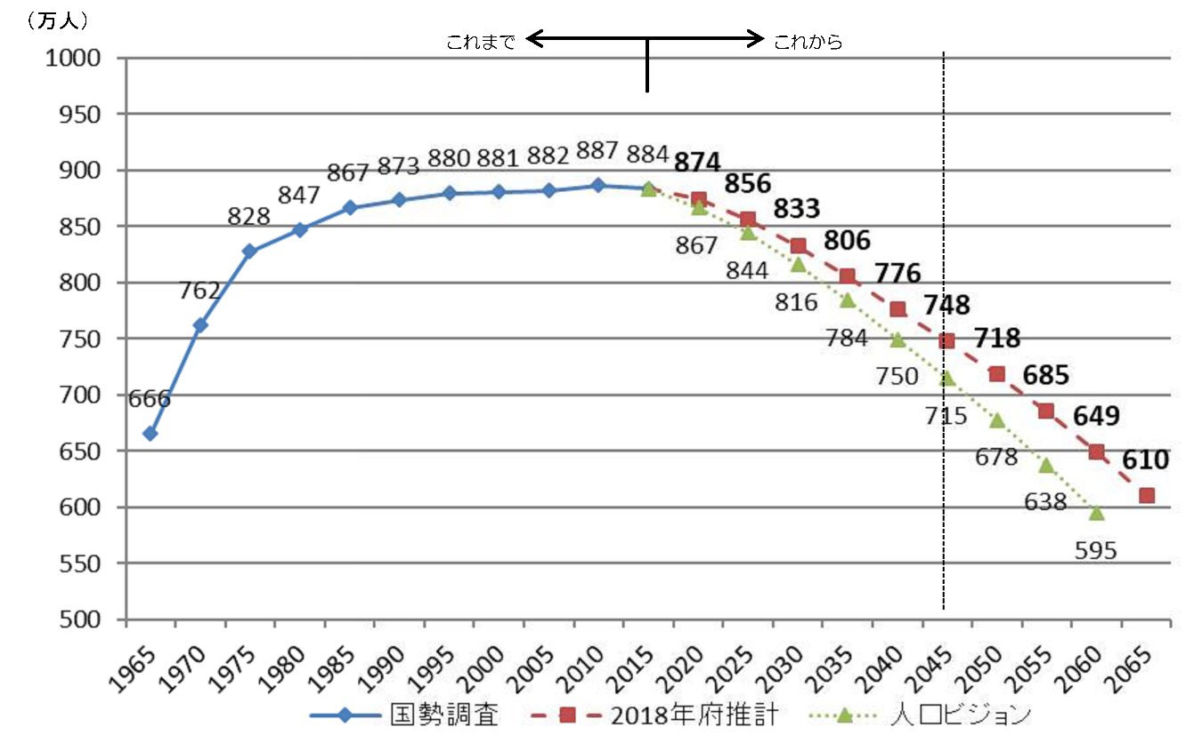
《大阪府の総人口推移》
出典：大阪府政策企画部「大阪府人口ビジョンの策定後の人口の動向等の整理」
（令和元年8月）

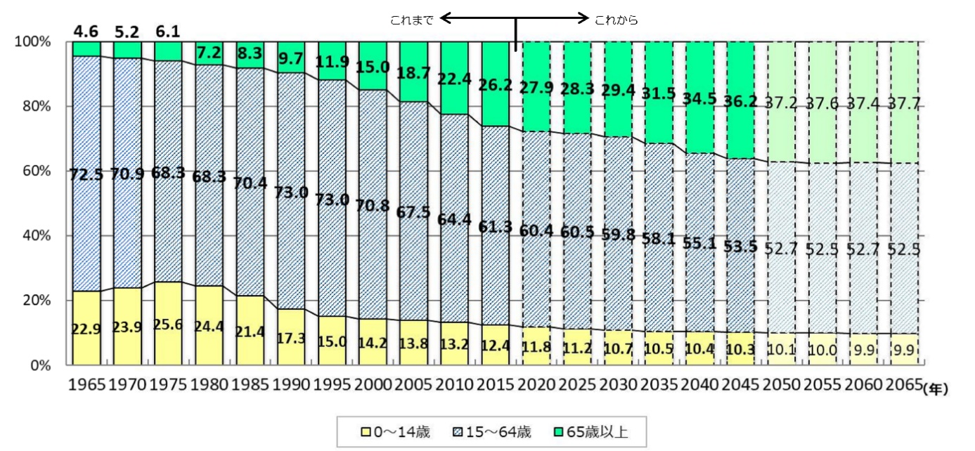
- 人口構成の推移をみると、65歳以上の高齢者人口の割合は年々増加し、2045（令和27）年には36.2%を占めるとされ、全体の3分の1を超えると見込まれています。
《大阪府の人口構成の推移》
出典：大阪府政策企画部「大阪府人口ビジョンの策定後の人口の動向等の整理」
（2019（令和元）年8月）

（2） 平均寿命・健康寿命
- 大阪府の平均寿命は、全国の平均寿命と同様、年々延びており、また、男性・女性ともに、全国の平均寿命との大きな差異はありません。
- 健康寿命の全国と大阪府比較についても、男性・女性ともに大きな差異はないものの、「不健康な期間」においては、大阪府が全国を上回っています。
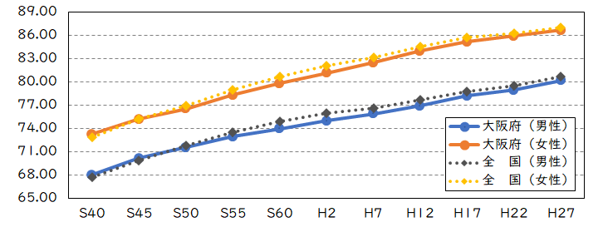
《平均寿命の推移》
出典：厚生労働省「都道府県生命表」、「第6次大阪府医療計画」

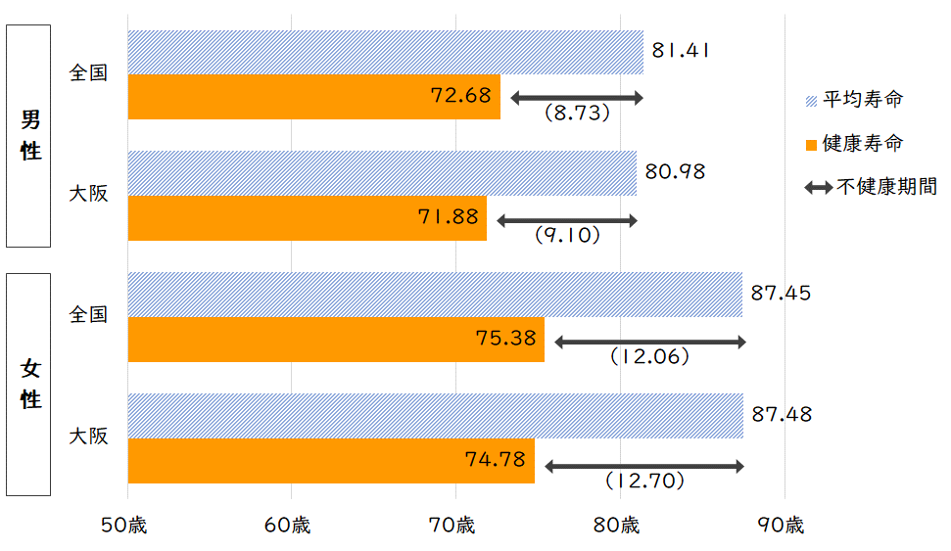
《平均寿命と健康寿命との差（2019（令和元）年）》

出典：健康日本21推進専門委員会資料（2021（令和3）年12月20日）

（3） 年齢調整死亡率
- 大阪府の年齢調整死亡率は、全国と同様、男性・女性ともに緩やかに減少しています。
- また、国民の生命及び健康にとって重大な問題になっている悪性新生物（がん）、心疾患（高血圧性を除く。）及び脳血管疾患についても、男性・女性ともに減少傾向を示しています。
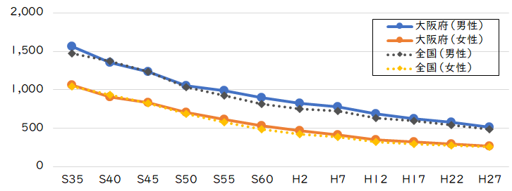
《全国及び大阪府の年齢調整死亡率（人口10万人対）》
出典：厚生労働省「人口動態統計特殊報告」

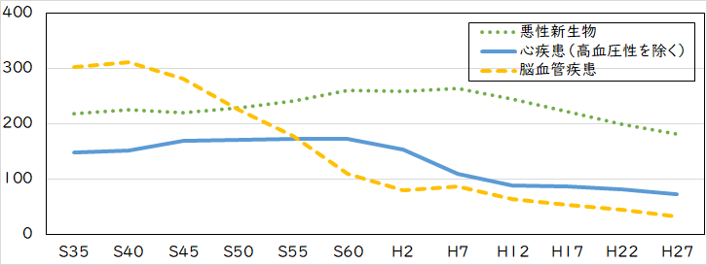
《大阪府の三大死因別年齢調整死亡率（人口10万人対；男性）》
出典：厚生労働省「人口動態統計特殊報告」

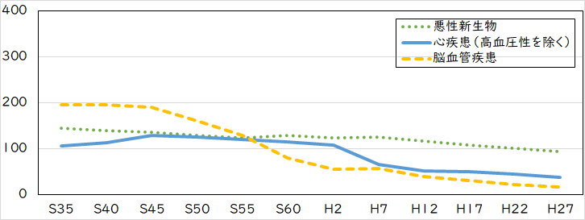
《大阪府の三大死因別年齢調整死亡率（人口10万人対；女性）》
出典：厚生労働省「人口動態統計特殊報告」

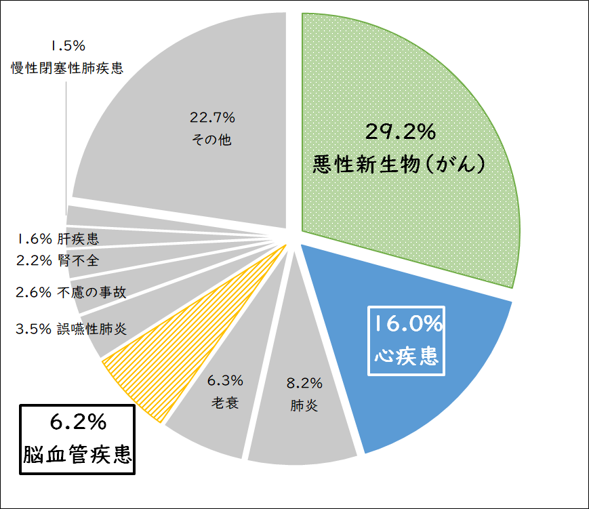
（4） 主要な死亡原因
《大阪府の主要な死亡原因内訳（2019（令和元）年）》
循環器病
22.2％
（注） 「心疾患」については、高血圧性のものを除く。
出典：厚生労働省「人口動態統計」

- 大阪府における死亡原因について、「心疾患」や「脳血管疾患」などの循環器病が全体の2割強を占めており、悪性新生物（がん）に次ぐ主要死亡原因となっています。
- また、大阪府の主要死亡原因について年齢階級別でみると、心疾患（高血圧性を除く。）は35歳から多く占め、脳血管疾患は55歳から84歳までの間で多く占めています。
循環器病
22.2％
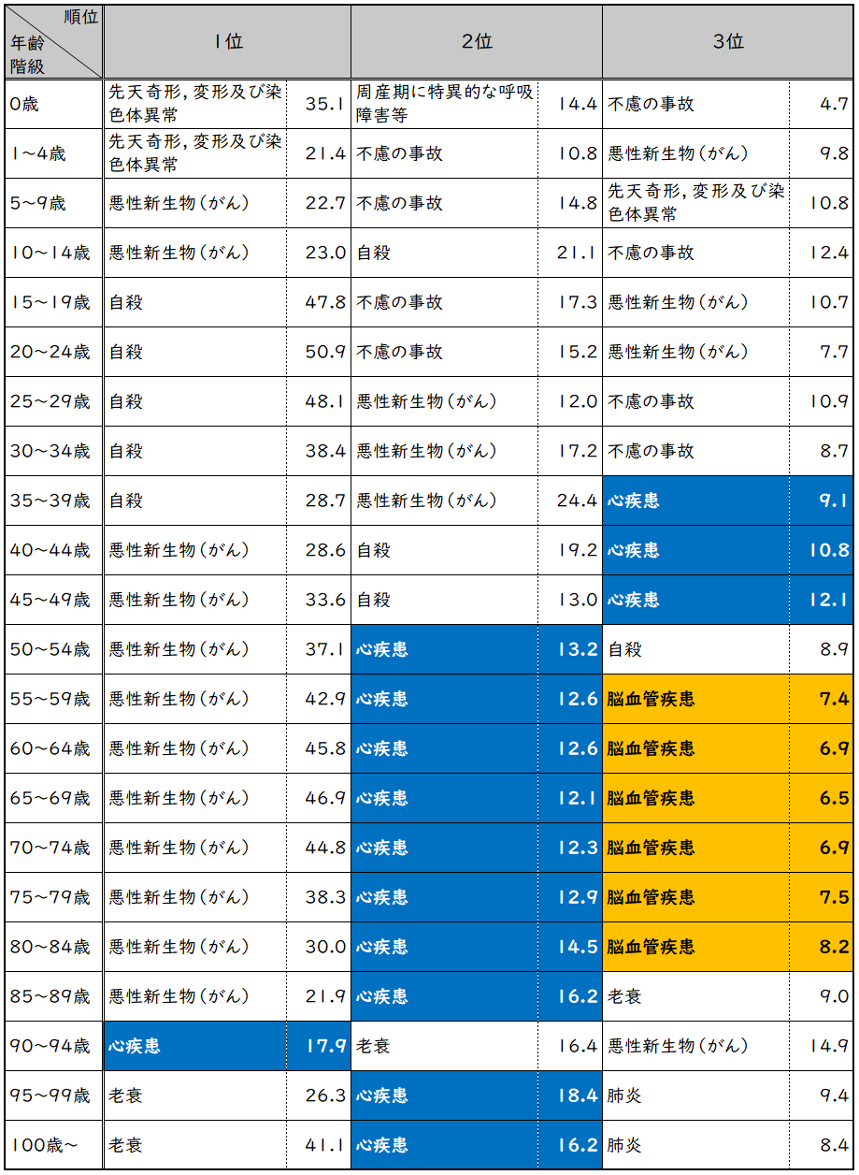
《大阪府の年齢階級別の死亡順位（2019（令和元）年）》
（単位：％）
出典：厚生労働省「人口動態統計」

（5） 介護が必要な状況に至った原因
- 介護保険法（平成9年法律第123号）上の「要支援状態」又は「要介護状態」に至った原因のうち、総数及び要介護認定を受けた者については「脳血管疾患（脳卒中）」が上位を占めています。
《「要支援状態」又は「要介護状態」に至った原因（2019（令和元）年》
（単位：%）

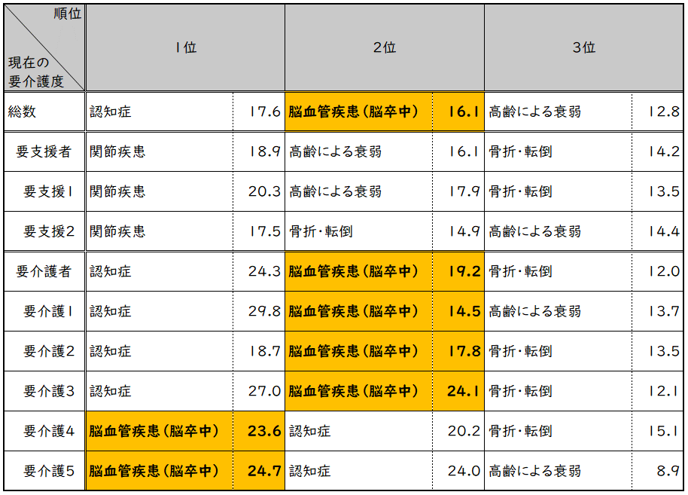

※ 「現在の要介護度」とは、2019（令和元）年6月時点の要介護度を示す。
出典：厚生労働省「国民生活基礎調査（2019年）」

